备自投综合测试仪

总 述

在电力生产和供应过程中,为确保供电可靠性,最大限度地减少因停电带来的巨大损失,一般采用双电源或多电源互为备用供电方式,使备用电源自动投入使用。而备用电源自动投入使用装置 (简称”备自投装置”)是实现此功能的智能控制设备,其安全可靠运行是保证供电的关键。
据统计资料，因备自投装置拒动和误动而造成的停机事故在电力系统停电事故中占相当的比例，而备自投装置的现场实际模拟试验又复杂多变，难于进行。因此判定和验证备自投装置能否正常运作，是一项非常重要的课题。
扬州市菲柯特电气有限公司自主研制的《BZT-2008备自投综合测试仪》被电力工业电力设备及仪表质量检测中心作为备自投设备检测标准仪表使用。
本产品很好的解决了备自投装置现场校验的难题，填补了备自投装置测试仪的国内空白，极大地方便了设备调试人员的现场工作。

样板工程

深圳供电公司 海门供电公司 海门供电公司
启东供电公司 镇江供电公司 启东供电公司
昆山供电公司 宝应供电公司 淮安供电公司
沐阳供电公司 圩眙供电公司 泗洪供电公司
宿迁供电公司 蚌埠供电公司 灌南供电公司
赣榆供电公司 烟台东方电子信息产业公司
吉林省供电局公司继电保护所

适用范围

BZT-2008型备自投综合测试仪能够仿真变电站和供电系统各种运行方式下的一次接线，能直观显示和向备自投装置提供各种方式下的线路二次模拟电压电流和断路器位置信号，模拟在各种运行方式下的异常情况，如：线路失电、主变故障、开关偷跳、等等，同时自动监测和记录备自投装置的动作过程和相关数据，自动处理试验数据，得出试验结论，形成实验报告，可以为在建变电站提供安装及测试依据，为已投运变电站线路装置长期运行维护管理提供实据。

产品特点

- 操作方便，表现直观
- 输入输出方式灵活
- 应用面广
- 友好的后台界面
- 接线方便 、适应能力强
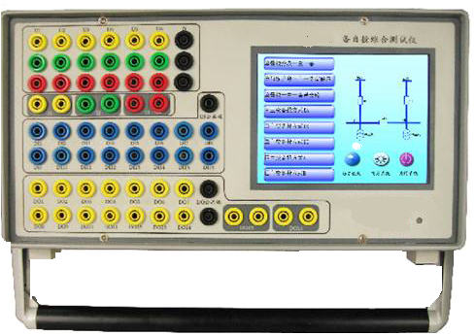

术语及名词解释1

- 备自投测试仪---------本装置
- 备自投装置------------待测备自投装置。
- DIx----------------------备自投测试仪模拟控制输入量
- DOx--------------------备自投测试仪模拟位置输出量
- Ux ----------------------备自投测试仪模拟电压输出量
- Ix -----------------------备自投测试仪模拟电流输出量
- DI输入模式-----备自投测试仪模拟控制输入模式，分空节点输入模式和直流电位输入模式。
- 空节点输入模式------备自投测试仪DI端口与DI公共端短接即可触发。
- 直流电位输入模式-----备自投测试仪DI端口与DI公共端串接220V直流电源即可触发
- 单母线分段一主一备--------被断路器分段成两部分的主、备两条线路供电模式

术语及名词解释2

- 单母线分段一主一备高低压备投
-----基于单母线分段一主一备形式，主、备供电部分，分为高压侧和低压侧
- 单母线一主一备带旁路-------备两路供电，且有旁路备用的供电模式
- 三主变备投方式IA -----有三条线路供电，负荷均分的供电模式
- 三主变备投方式IB------有三条线路供电，负荷均分的供电模式
- 三主变备投方式II -----有三条线路供电，相邻两路构成单母线分段一主一备的供电模式
- 四主变备投方式A------条线路供电，相邻两路构成单母线分段一主一备的供电模式
- 四主变备投方式B----四条线路供电，相邻两路构成单母线分段一主一备的供电模式

前面板图及各部分说明

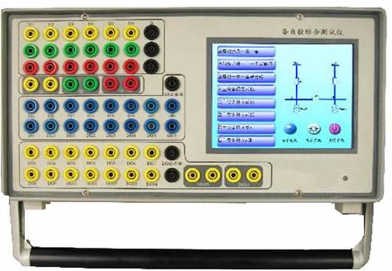
B相电压输出
C相电压输出
三相电压中性线
合闸信号输入
跳闸信号输入
合位接输出
跳位接输出
合，跳位信号公共端
合、跳闸信号公共端
闭锁信号输出
三路电流输出
A相电压输出

后面板图及各部分说明

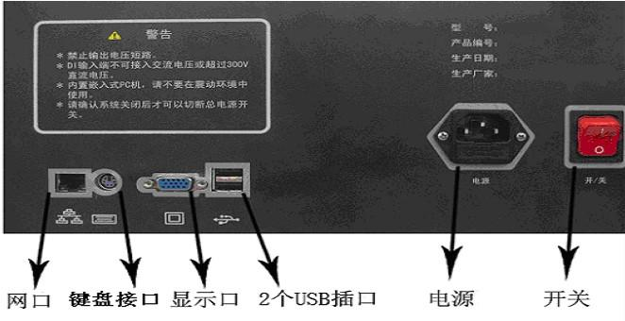

主 界 面

设置正反逻辑

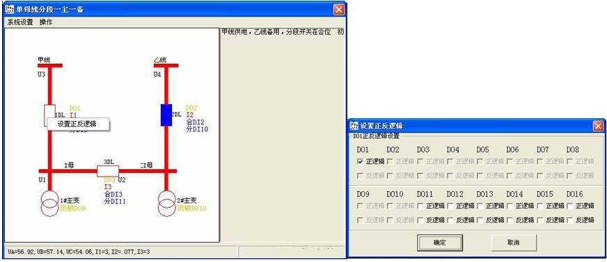

通道显示

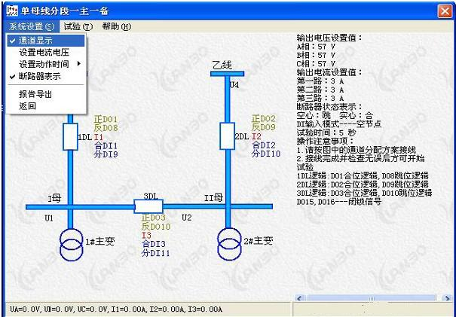

报告导出

0516

检验报告

BZT-2008备自投现场测试仪被列为电力系统自动化设备国家级检测中心专用仪器
产品符合《继电保护微机型实验装置技术条件》（DL/T624-1997）标准

服务承诺

我们并不认为自己的产品是最好的，但我们坚持“做最好的产品，让用户放心”这样一种生产经营理念，我们追求产品质量的目标永无止境。
关于产品质量，我公司对用户郑重承诺如下：
1、用户购买我公司产品后，若因产品本身质量问题，在一个月内可以退货，三个月内可以换货；
2、一年内享受免费维修服务，十年内予以维护。若因用户未按厂方要求保管、使用，造成产品损坏，本公司维修时仅收取材料费用。

